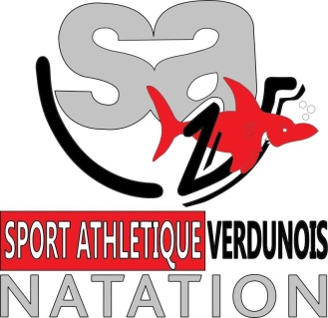
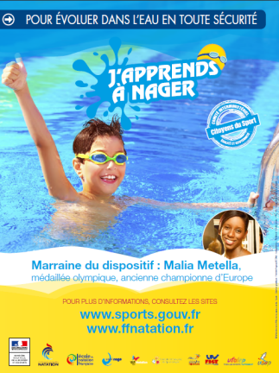
SAV NATATION
MINISTERE DE LA VILLE –DE LA JEUNESSE ET DES SPORTS – FFN – ANS CAGV
INSCRIPTION
NOM :_____________________________________
PRENOM :__________________________________
NATIONALITE :______________________________
Date de Naissance : (entre 2009-2017) __________________
(L’enfant doit avoir 5 ou 6 ans le premier jour du stage et ne pas être licencié au SAV NATATION)
Adresse :__________________________________________________________
Code postal ___________Ville :________________________________________
Adresse Mail :______________________________________________________
Numéro de téléphone portable :_______________________________________
SESSIONS : Merci de cocher la session retenue ou de numéroter l’ordre de préférence
- 6-12 ANS DU 25/10 AU 05/11/2021 15H15-16H15 FINI
- 6-12 ANS DU 25/10 AU 05/11/2021 16H15-17H15 FINI
- 6-12 ANS DU 11/04 AU 23/04/2022 15H15-16H15 2 PLACES
- 6-12 ANS DU 11/04 AU 23/04/2022 16H15-17H15 1 PLACE
- 5 ANS DECOUVERTE 1 - DU 30/09 AU 15/12/2021 11H-11H30 (avoir 5 ans)
- 5 ANS DECOUVERTE 2 - DU 05/01 AU 16/03/2022 11H-11H30 (avoir 5 ans)
- 5 ANS DECOUVERTE 3 - DU 23/03 AU 08/06/2022 11H-11H30 (avoir 5 ans)
- 6-12 ANS DU 7 AU 18/02/2022 15H15-16H15 COMPLET
- 6-12 ANS DU 7 AU 18/02/2022 16H15-17H15 COMPLET
DOCUMENTS A ENVOYER POUR VALIDER DEFINITIVEMENT L'INSCRIPTION L'inscription définitive se fera à réception par courrier postal de cette fiche accompagnée du formulaire fédéral avec réponse à la dernière page sur le formulaire de santé, et d'un chèque de caution de 15€ à l'ordre de SAV NATATION. Adresse : SAV NATATION 45 côte Saint Barthélemy 55100 VERDUN ASSURANCE Votre enfant sera assuré pendant la période du stage via la FFN, cette assurance coûte 15€ au club, qui n'en retouche aucune contrepartie.
DONS ACCEPTES Même si cette action est gratuite le club organisateur accepte les dons pour l'aider à son bon fonctionnement et la pérennité de ces actions. Tout personne peut effecteur un don qui ouvre droit à réduction d'impôt. Les paiements sont acceptés en chèque, espèces ou chèques ANCV. La somme de 15€ serait bienvenue. Si vous souhaitez à l'issue du stage effectuer un don vous pourrez abandonner votre chèque de caution et contribuer au fonctionnement du SAV NATATION, sinon il vous sera remis.ENGAGEMENT Un stage n'a de valeur que si l'enfant est assidu, c'est-à-dire qu'il suit le maximum de séances. Le bénéfice est maximum si l'enfant vient à l'ensemble du stage qui est progressif. Aussi nous vous demandons en inscrivant votre enfant l'engagement à ce qu'il soit présent à toutes les séances. Les absences seront acceptées sur présentation d'un certificat médical.

